
МИНИСТЕРСТВО НАУКИ И ВЫСШЕГО ОБРАЗОВАНИЯ РФ

ФЕДЕРАЛЬНОЕ ГОСУДАРСТВЕННОЕ БЮДЖЕТНОЕ ОБРАЗОВАТЕЛЬНОЕ УЧРЕЖДЕНИЕ ВЫСШЕГО ОБРАЗОВАНИЯ «ЛИПЕЦКИЙ ГОСУДАРСТВЕННЫЙ ТЕХНИЧЕСКИЙ УНИВЕРСИТЕТ»

Институт компьютерных наук
Кафедра автоматизированных систем управления

ПРАКТИЧЕСКАЯ РАБОТА №1
по курсу «Защита информации»
Исследование свойств парольных систем

Студент АС-21-1 ____________________ Станиславчук С.М.
(подпись, дата)

Руководитель
Доцент ____________________ Батищев Р. В.
(подпись, дата)

Липецк 2025 г.
Цель работы: изучение структуры, характеристик, сильных и слабых сторон парольных систем защиты операционных систем, офисных пакетов, архиваторов, закрепление на практике навыков по определению стойкости парольных систем, а также получение практических навыков по работе с парольными системами и реализация некоторых видов атак на них.
Вариант 5
Ход работы:
1) Определить время перебора всех словарных паролей (объем словаря равен 1 000 000 слов), если скорость перебора составляет 100 паролей/сек.
1000000/100 = 10000 секунд ≈ 166,67 минут ≈ 2.78 часа
2) Определить время перебора всех паролей со следующими параметрами: алфавит состоит из 59 символов, длина пароля символов 5, скорость перебора 200 паролей в секунду, после каждого из 0 неправильно введенных паролей идет пауза в 0 секунд. Количество символов A = 59; длина пароля L = 5; скорость перебора пароля V =200; m =0; v =0
S = 59⁵ ; T = $\frac{{59}^{5}}{200}$; $T_{пауза}$ = 0, т.к. m и v == 0;
$T_{итог}=\frac{{59}^{5}}{200}$ секунд ≈ 59577.025 минут ≈ 992.95 часов ≈ 41.37 дней
3) Определить минимальную длину пароля, алфавит которого состоит из 500 символов, время перебора которого было не меньше 50 лет. Скорость перебора 1000 паролей в секунду. A = 59; T = 50; V = 200
L = $\log_{A}$S = $\log_{59}$S; S = T * V = 50 лет * 200п/c = 50 * 365 * 24 *60 * 60 * 200 = 31536 * 10**7 вариантов. $\log_{59}315360000000$ = 6.4933 -> длина пароля должна быть не менее 7 символов.
4) Определить количество символов алфавита, пароль состоит из 9 символов, время перебора которого было не меньше 50 лет. Скорость перебора 200 паролей в секунду. L = 9; T = 50; V = 200;
L = $\log_{A}$S; 9 = $\log_{A}$S; S = 50 лет * 200 п/c = 50 * 365 * 24 * 60 * 60 * 200 = 31536 * 10**7 вариантов. $\log_{x}315360000000$ = 50; x = 18.95157 -> количество символов 19
5) Освоить программу «ViPNet Генератор паролей». Оценить стойкость
паролей, сгенерированных данной программой.
Cтойкость паролей, сгенерированных данной программой:
На основе парольной фразы, 3 слова, 4 буквы: 30¹²
На основе парольной фразы, 6 слова, 3 буквы: 30¹⁸
На основе парольной фразы, 8 слов, 4 буквы: 30³²
Цифровой, 6 цифр: 30⁶
Цифровой, 2 цифр: 30²
Сгенерированные пароли на рисунке 1
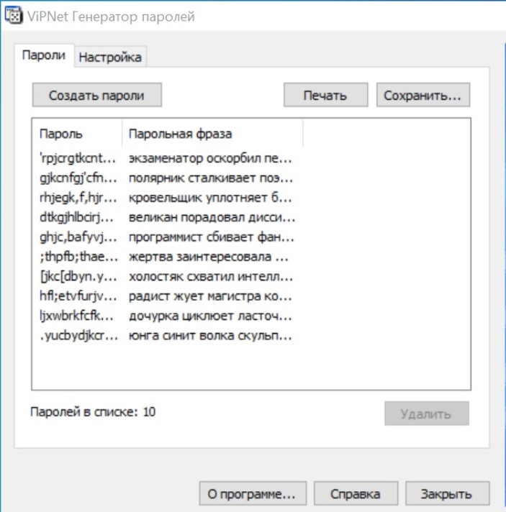
Рисунок 1 – сгенерированные пароли с помощью ViPNet
Оценка стойкости паролей производилась с помощью password checker от Kaspersky.
Стойкость пароля из 11 символов на рисунке 2
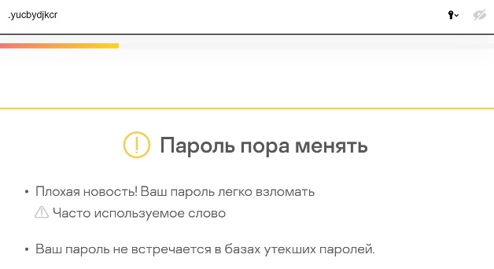
Рисунок 2 – проверка пароля с помощью password checker
Теперь попробуем пароль из 8 слов и 4 букв на рисунке 3
rjvarkflckfuj,;jrjyygjikbotnvfrk комфортная кладовщица слагает обжору конный пошляк ищет маклера
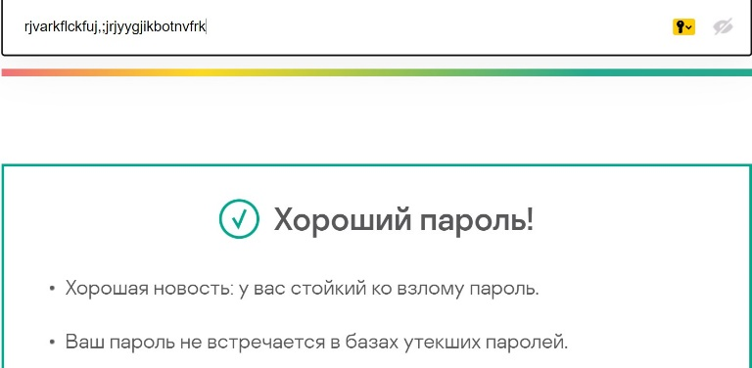
Рисунок 3 – проверка пароля с помощью password checker

6) Исследовать парольные системы защиты архиваторов и офисных
программ (Word, Excel, PowerPoint и т.д.). Определить стойкость парольных
систем защиты архиваторов и офисных программ с помощью приложений
для взлома пароля (Advanced Office Password Recovery, Archive Password
Recovery и подобных).
Используются следующие пароли: ‘.yucbydjkcr’ и 12345
Для начала зашифруем документы и архивы на рисунке 4 и 5
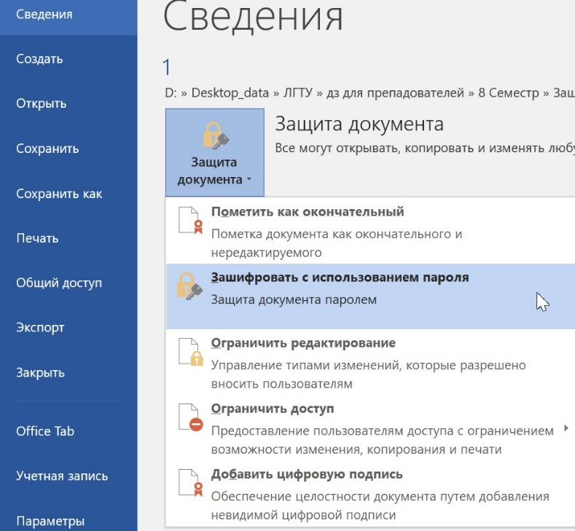
Рисунок 4 – установка пароля на word файл
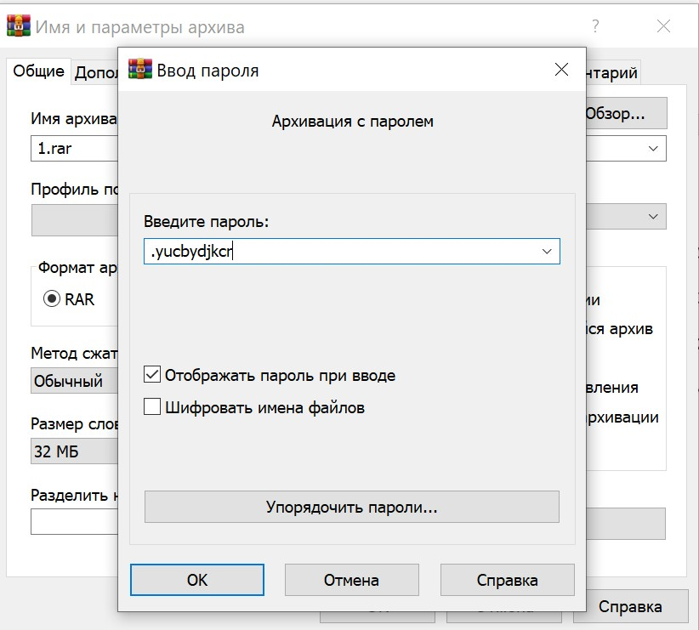
Рисунок 5 – установка пароля на архив
Попытка открыть запароленный zip архив на рисунке 6
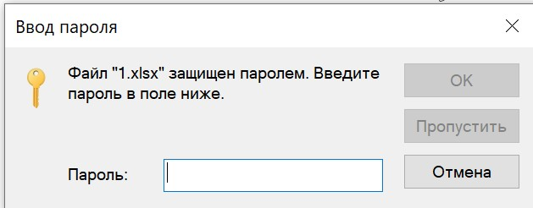
Рисунок 6 – попытка открытия запароленного архива
Теперь используя программы (Advanced Office Password Recovery и Archive Password Recovery) определим стойкость паролей. Работа программы на рисунке 7
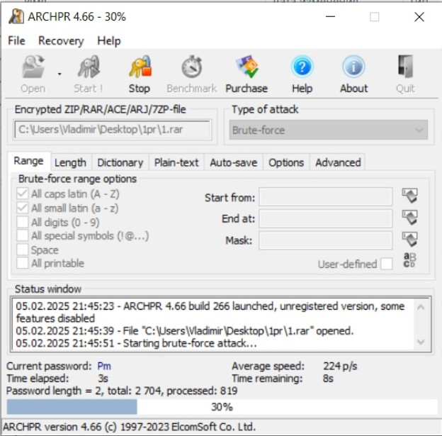
Рисунок 7 – Работа Archive Password Recovery
Результат работы программ по восстановлению на рисунке 8 и 9.
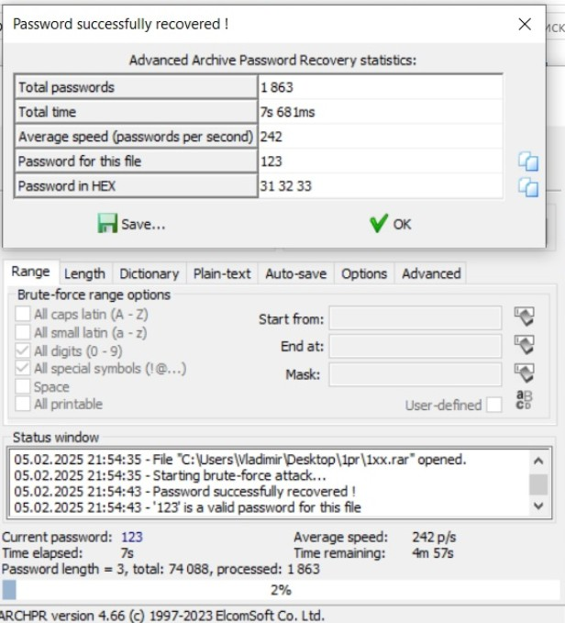
Рисунок 8 – результат работы по восстановлению пароля архива
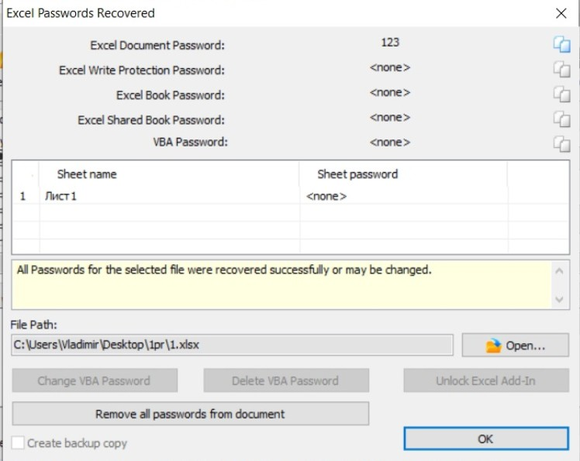
Рисунок 9 – результат работы по восстановлению excel файла
Восстановление пароля 123, что для архива, что для файла заняло не более чем 10 секунд, для восстановления пароля .yucbydjkcr не хватило и 4 часов, средняя скорость перебора паролей составило 62/секунда. Т.к. всего паролей с таким количеством символов 17 714 700 000 000 000, то чтобы перебрать все пароли понадобилось ~ 9 060 152 лет

Вывод: изучил структуры, характеристики, сильных и слабых сторон парольных систем защиты операционных систем, офисных пакетов, архиваторов, закрепил на практике навыки по определению стойкости парольных систем, а также получил практические навыки по работе с парольными системами и реализовал некоторых видов атак на них. Количество разнообразных символов и длинна пароля катастрофически влияет на безопасность пароля и при грубых методах взлома (подборе), может стать попросту невозможным.

